CONVOCATORIA ABIERTA DE LOS PROGRAMAS DE SUBVENCIONES ESTABLECIDOS PARA EL AÑO 2022 PARA LA MEJORA DE LA CALIDAD DE VIDA DE LAS PERSONAS RESIDENTES EN EL ÁMBITO RURAL Y PARA LA CONSERVACIÓN DEL MEDIO AMBIENTE

EXPOSICIÓN DE MOTIVOS

El Ayuntamiento de Bergara, mediante el plan estratégico de subvenciones que tiene aprobado y la concesión de dichas subvenciones, desea promover distintas actividades.
Así pues, en los presupuestos municipales aprobados para el ejercicio 2022, ha realizado varias consignaciones económicas al objeto de para promover acciones para mejorar la calidad de vida de las personas residentes en el ámbito rural y para preservar el medio ambiente.
Por otro lado, aunque las subvenciones a conceder son diferentes, el ayuntamiento desea realizar una convocatoria unificada con el fin de ofrecer una referencia normativa única, simplificando al mismo tiempo las gestiones administrativas a realizar en la tramitación de los expedientes.
Las bases se estructuran del siguiente modo:
- Bases generales
Establecen las normas de aplicación para todas las líneas de subvención, siempre que no se especifique otra cosa en cada base específica.
- Bases específicas
Normas aplicables a cada línea de subvención, estableciéndose las características específicas de cada subvención, como los criterios para su adjudicación y distribución, la posibilidad de conceder anticipos, la documentación a presentar, etc.

TÍTULO I
BASES GENERALES

Artículo 1. Objeto
Constituye objeto de las presentes bases la concesión de las siguientes subvenciones destinadas a la mejora de la calidad de vida de las personas residentes en el ámbito rural y/o la preservación del medio ambiente en 2022:
1.- Subvenciones para la financiación del consumo energético de los puntos de luz instalados en el exterior de edificios aislados del núcleo principal de los barrios rurales.
2.- Subvenciones para ejecución o renovación de infraestructura de agua.
3.- Subvenciones para la limpieza de fosas sépticas.
A estas subvenciones les será de aplicación el contenido de los siguientes artículos de este presente título y, para cuanto no esté establecido en ellos, lo que indiquen las bases específicas reguladoras de cada subvención en concreto. En caso de contradicción, prevalecerá el contenido de las bases específicas.

Artículo 2. Crédito presupuestario asignado a la subvención
Para la concesión de estas subvenciones hay una partida de 10.000 euros (1 2700.481.414.00.01 2022 (B.K. 1012)), contando cada tipo de ayuda contemplado en el artículo 1 con la cuantía indicada en el capítulo correspondiente a sus bases específicas. No obstante, en caso de no agotarse la cuantía reservada para un tipo de ayuda, ese importe podrá ser utilizado para conceder ayudas de los otros tipos.
Dicha cantidad será susceptible de ampliación, de conformidad con lo previsto en las bases de ejecución del Presupuesto Municipal.

Artículo 3. Normativa aplicable
La concesión de estas subvenciones y el establecimiento de la relación jurídica entre ayuntamiento y beneficiarios/as quedarán sujetos al cumplimiento de las bases reguladoras del programa y del resto de normas vigentes en el momento de la concesión.
Salvo que las bases específicas establezcan expresamente otro tipo de regulación, las disposiciones y requisitos establecidos en las presentes bases generales serán de aplicación a todos los programas de ayudas o subvenciones aprobados por el ayuntamiento dentro de la presente convocatoria.
Para todo aquello que no se haya dispuesto en las presentes bases (generales o específicas), serán de aplicación la Ley 38/2003, General de Subvenciones, el Real Decreto 887/2006, la Ordenanza General de Subvenciones del Ayuntamiento de Bergara y la Norma de Ejecución Presupuestaria del Ayuntamiento de Bergara, y demás normativa vigente aplicable a esta materia.

Artículo 4. Departamento responsable
Urbanismo

Artículo 5. Personas o entidades beneficiarias
Podrán acceder a la ayuda las personas físicas o jurídicas señaladas en las normas específicas siempre que cumplan los requisitos establecidos por la Ley 38/2003 reguladora de las subvenciones.

Artículo 6. Solicitudes
Las solicitudes de ayuda que se presenten se redactarán conforme al modelo de instancia elaborado por el ayuntamiento, que se incluye como anexo a las presentes bases, y estará a disposición de todas las personas interesadas tanto en las dependencias municipales como en la página web municipal.
En el caso de que la solicitante sea persona jurídica, la instancia citada en el párrafo anterior deberá ser cumplimentada y firmada por su representante legal.

Artículo 7. Lugar de presentación de instancias
Las solicitudes de subvención deberán presentarse en el Registro General del Ayuntamiento en un plazo de quince (15) días naturales a partir del día siguiente al de la publicación de la convocatoria en el Boletín Oficial de Gipuzkoa.

Artículo 8. Documentación a presentar
La persona o entidad solicitante presentará la instancia conforme al impreso elaborado por el ayuntamiento, adjuntando la documentación establecida en las bases específicas correspondientes.
Mediante la presentación de la solicitud, se entiende que la persona o entidad solicitante acepta íntegramente las condiciones establecidas tanto en las presentes bases como en las bases específicas.
No se aceptará otro tipo de documentación.
Si alguno de los documentos requeridos obrara ya en poder del Ayuntamiento de Bergara, la solicitante no estará obligada a presentarlo, siempre que indique en la solicitud cuándo se presentó y a qué órgano o en qué dependencia, y siempre que no hayan transcurrido más de cinco años desde el final del procedimiento (se deberá indicar en el impreso de solicitud).
Con todo, en caso de resultar materialmente imposible la obtención del documento, antes de la formulación de la propuesta de resolución el órgano competente podrá requerir la presentación del mismo.

Artículo 9. Corrección de errores
Cuando la solicitud o la documentación preceptiva que la acompaña adolezca de algún error o sea incompleta, se les concederá a las personas interesadas un plazo de diez (10) días –contados a partir del día siguiente al de la notificación del requerimiento por parte del ayuntamiento– a fin de que puedan subsanar los errores detectados.
Transcurrido el plazo concedido sin haber subsanado los errores, se tendrá por desistida la solicitud de subvención, que será archivada sin más trámite.

Artículo 10. Procedimiento para resolver
La tramitación de las solicitudes presentadas corresponderá al Departamento de Urbanismo, que será el encargado del examen y evaluación de los proyectos, dentro del ámbito de sus competencias.
Una vez emitido informe por los servicios técnicos, previo dictamen –en su caso– de la comisión competente por razón de la materia, se elevará la propuesta de acuerdo al órgano competente para su aprobación.
El órgano competente para la concesión de ayudas y subvenciones será Alcaldía.

Artículo 11. Resolución
La resolución de concesión o denegación de la ayuda o subvención deberá ser motivada, y, en todo caso, deberá quedar acreditado que la misma se ha adoptado en función de los criterios objetivos establecidos en las bases de la convocatoria.
En la resolución que le será notificada a la solicitante, se recogerá expresamente el objeto y la subvención que se recibirá.

Artículo 12. Publicidad
El ayuntamiento dará publicidad a todas las subvenciones concedidas, de acuerdo con lo dispuesto en el artículo 18 de la Ley 38/2003, de 17 de noviembre, General de Subvenciones.

Artículo 13. Obligaciones de las personas o entidades beneficiarias
En caso de concederse la subvención, además de las obligaciones recogidas en sus bases y normas específicas, constituirán obligaciones de la persona o entidad beneficiaria las siguientes:
a) Cumplir el objetivo o ejecutar la acción que ha fundamentado la concesión de la subvención.
b) Justificar ante el órgano concedente el cumplimiento de los requisitos y condiciones, así como la realización de la actividad y el cumplimiento de la finalidad que determine la concesión o disfrute de la subvención.
c) Someterse a las actuaciones de comprobación y control financiero por parte del órgano concedente, así como por otros órganos de control competentes, tanto estatales como autonómicos, aportando cuanta información le sea requerida en el ejercicio de dichas actuaciones.
d) Comunicar al órgano concedente la obtención de otras subvenciones, ayudas, ingresos o recursos que financien las actividades subvencionadas. Esta comunicación deberá efectuarse tan pronto como se conozca el hecho y, en todo caso, con anterioridad a la justificación de la aplicación dada a los fondos.
e) Estar al corriente en sus obligaciones con Hacienda y la Seguridad Social.
f) No tener pendiente ningún tipo de deuda con el Ayuntamiento de Bergara y hallarse al corriente en el pago de sus obligaciones fiscales, impuestos, tasas y precios públicos. El Ayuntamiento de Bergara comprobará de oficio si la persona o entidad solicitante se encuentra al corriente con esta institución.
g) Conservar los documentos justificativos de la aplicación de los fondos recibidos, incluidos los documentos electrónicos, por un mínimo de cinco años, para posibilitar las actuaciones de comprobación y control.
h) Proceder al reintegro de los fondos percibidos en los supuestos contemplados en las presentes bases o en el resto de la legislación vigente.
i) Obtener cuantas autorizaciones sean precisas para el desarrollo de la actividad subvencionada, y cumplir sus determinaciones.
j) Comunicar al órgano concedente la modificación de cualquier circunstancia que hubiese sido tenida en cuenta para la concesión de la subvención.
En aplicación de la Norma Foral 2/2005, de 8 de marzo, General Tributaria del Territorio Histórico de Gipuzkoa, de la Disposición Adicional Octava de la Ley 3/2018, de 5 de diciembre, de Protección de Datos Personales y Garantía de los derechos Digitales, y, en general, de la previsión contenida en el artículo 28 de la Ley 39/2015, no será preciso el consentimiento de la persona interesada para la gestión de estas subvenciones, y el Ayuntamiento podrá efectuar en el ejercicio de sus competencias, las verificaciones necesarias para comprobar la exactitud de los datos, y consultar y recabar documentos que se encuentren en su poder o hayan sido elaborados por cualquier otra Administración.
Para acreditar el cumplimiento de los requisitos u obligaciones, el Ayuntamiento de Bergara realizará ante otras Administraciones las siguientes consultas:
- Si el interesado esta al corriente en el cumplimiento de las obligaciones tributarias con la Hacienda Foral. También que se encuentra al corriente en el cumplimiento de la obligaciones para con la Seguridad Social.
En los supuestos en los que el interesado se oponga de forma motivada a la consulta de sus datos, debe de aportar toda la documentación necesaria para su tramitación.

Artículo 14. Criterios para la valoración de las solicitudes
Para la valoración de las solicitudes, serán de aplicación los criterios recogidos en las bases específicas de cada programa de ayudas (en el capítulo correspondiente del título II).

Artículo 15. Conceptos de gasto subvencionables
1. Se consideran gastos subvencionables aquellos que, además de responder a la naturaleza de la actividad o proyecto objeto de subvención, se realicen en el plazo establecido por las bases reguladoras de las subvenciones, siempre que las bases específicas no establezcan otra cosa.
Siempre que las bases específicas que rigen la convocatoria de concesión de subvenciones no dispongan otra cosa, se entenderá que el plazo para la realización de los gastos (devengo y fecha de la factura) terminará con carácter general con el fin de año natural, es decir, el 31 de diciembre.
Así mismo, para que un gasto sea considerado subvencionable deberá cumplirse lo dispuesto en el artículo 29 de la Ley 38/2003, General de Subvenciones, en relación con los requisitos exigibles para la subcontratación, así como a lo establecido en el artículo 31 del mismo texto legal.
2. No se admitirán como gastos subvencionables:
— Notas de gasto u otros documentos que no reúnan los requisitos reglamentariamente exigibles para ser considerados facturas o justificantes con validez legal.

Artículo 16. Posibilidad de concurrencia con otras ayudas
Con carácter general, y salvo que las bases de cada programa de ayudas disponga lo contrario, se admite la posibilidad de concurrencia o compatibilidad de percepción de la subvención municipal con otras fuentes de financiación, bien sean ingresos por subvenciones procedentes de otras administraciones, de particulares, etc., o se trate de aportaciones o cuotas fijadas para la financiación del proyecto o actividad que pretende llevarse a cabo.

Artículo 17. Límites de financiación
En caso de concurrencia de esta subvención con otras fuentes de financiación, y salvo que las bases específicas establezcan otra regulación, el límite de financiación queda establecido en el 100 % del gasto producido, esto es, nunca podrá haber sobrefinanciación con ayuda económica del ayuntamiento.
A este respecto, y salvo que en los acuerdos municipales de concesión de subvenciones no se indique expresamente otro sistema de ajuste o regularización, en el pago final o liquidación de la subvención a realizar por el ayuntamiento a la vista de los gastos e ingresos realmente producidos, se efectuará la oportuna rectificación del importe a abonar, al objeto de que dicha sobrefinanciación no tenga lugar, de modo que puede suceder que la beneficiaria esté obligada a devolver parte o la totalidad del anticipo recibido, o se le haya de efectuar un reintegro; siempre que no cumpla las condiciones de exención antes citadas.

Artículo 18. Forma de pago de la subvención
La subvención se abonará a la persona o entidad solicitante, en la cuenta que haya indicado en el impreso de solicitud.

Artículo 19. Justificación de las subvenciones
- Las personas o entidades beneficiarias de las subvenciones estarán obligadas a justificar que los fondos percibidos se han destinado a la finalidad que determinó la concesión de la subvención.
- El Ayuntamiento de Bergara podrá realizar las comprobaciones que estime oportunas a fin de obtener evidencia razonable sobre el uso adecuado de la subvención. <0}

Artículo 20. Incumplimiento de obligaciones. Supuestos de reintegro
1. Además de las previstas en el artículo 36 de la Ley 38/2003, General de Subvenciones, por razón de la nulidad o anulabilidad de la resolución de concesión, procederá el reintegro de las cantidades percibidas y la exigencia del interés de demora desde el momento de la ayuda o subvención, cuando concurra alguna de las circunstancias siguientes:
a. Obtención de la subvención falseando las condiciones requeridas para ello u ocultando aquellas que lo hubieran impedido.
b. Incumplimiento del objeto en que se ha fundado la concesión de la subvención.
c. La negativa u obstrucción a las actuaciones de control por los órganos competentes.
d. En los demás supuestos previstos en las bases específicas de cada ayuda o subvención.
2. Las cantidades a reintegrar podrán ser exigidas por la vía de apremio si el reintegro no se efectúa en los plazos determinados por el ayuntamiento.

Artículo 21. Procedimiento para el reintegro de la subvención
1. La adopción de la resolución para exigir el reintegro –total o parcial– del importe percibido será competencia del mismo órgano que haya concedido la subvención.
2. El procedimiento de reintegro de la subvención se iniciará de oficio, por acuerdo del órgano que concede las subvenciones, previo informe de la unidad administrativa responsable de su tramitación, o bien a instancia de parte o por denuncia.
3. En la tramitación del procedimiento se garantizará, en todo caso, el derecho de audiencia de la persona o entidad interesada.
4. Verificada la indebida aplicación total o parcial de la subvención concedida, el órgano competente dictará resolución que deberá ser motivada, incluyendo expresamente la causa o causas que originan la obligación del reintegro, así como la cuantificación del importe a devolver, y forma y plazo para reintegrarlo, advirtiendo de que, en el caso de no efectuar el reintegro en el plazo previsto, se procederá a su cobro por vía de apremio.
5. Si el procedimiento de reintegro se hubiera iniciado como consecuencia de hechos que pudieran ser constitutivos de infracción administrativa, se pondrán en conocimiento del órgano competente para la iniciación del procedimiento sancionador correspondiente.
6. El procedimiento de reintegro se dirigirá contra las personas físicas o jurídicas, o contra los miembros de las agrupaciones de personas físicas o jurídicas que no tengan personalidad jurídica, que figuren como solicitantes o beneficiarias de la subvención.
7. Para la determinación de la responsabilidad solidaria o subsidiaria de la obligación de reintegro de la subvención más los correspondientes intereses de demora, se estará a lo dispuesto en el artículo 40 de la Ley 38/2003 General de Subvenciones.

Artículo 22. Garantías
Salvo que las bases específicas o los acuerdos concretos de concesión de subvención dispongan lo contrario, no se considera necesaria la exigencia de garantías a favor del ayuntamiento por razón de las ayudas otorgadas.

Artículo 23. Interpretación de las bases
Todas las cuestiones que pudieran surgir respecto de la interpretación de estas bases, serán resueltas por Alcaldía, al ser el órgano competente para la aprobación de esta convocatoria, previo informe –en su caso– de la Comisión Informativa de Territorio.

Artículo 24. Recursos contra las bases
Contra el acuerdo de aprobación de las presentes bases, y que es definitivo en vía administrativa, se podrá interponer con carácter potestativo Recurso de Reposición previo al Contencioso-Administrativo, en el plazo de un mes, o bien interponer directamente Recurso Contencioso-Administrativo ante el Juzgado de lo Contencioso-Administrativo de San Sebastián, en el plazo de dos meses, computándose ambos plazos a partir del día siguiente al de la publicación de las presentes bases en el Boletín Oficial de Gipuzkoa.
Todo ello sin perjuicio de cualquier otra acción o recurso que se estime procedente.

TÍTULO II
BASES ESPECÍFICAS

En el presente título se recogen, por capítulos, las bases específicas correspondientes a cada uno de los programas de subvención, siguiendo el orden indicado a continuación:
Capítulo 1- Subvenciones para la financiación del consumo energético de los puntos de luz instalados en el exterior de edificios aislados del núcleo principal de los barrios rurales.
Capítulo 2 - Subvenciones para ejecución o renovación de infraestructura de agua.
Capítulo 3 - Subvenciones para la limpieza de fosas sépticas.

CAPÍTULO 1
Subvenciones para la financiación del consumo energético de los puntos de luz instalados en el exterior de edificios aislados del núcleo principal de los barrios rurales.

Artículo 25. Objeto
Constituye objeto de las presentes bases específicas la regulación de la convocatoria de concesión de subvenciones para financiar el consumo energético de los puntos de luz instalados en el exterior de edificios aislados del núcleo principal de los barrios rurales.

Las ayudas deberán cumplir el siguiente objetivo:

- Iluminación de la entrada principal del edificio, así como de los anejos del mismo y sus accesos.

Artículo 26. Consignación económica
El importe consignado para esta convocatoria de subvenciones es de 500 euros, y será financiado desde la partida 1 2700.481.414.00.01 2022 (B.K. 1012).
Dicha cuantía constituye el límite máximo a conceder por parte del ayuntamiento. No obstante, una vez agotada la consignación señalada en el punto anterior y en caso de que exista consignación económica en alguna de las otras dos líneas de subvención, previo informe técnico, la Comisión Informativa Municipal de Territorio podrá efectuar una propuesta para destinar la expresada consignación o parte de ella a esta línea de ayudas, propuesta que será elevada a Alcaldía u órgano en quien delegue para su resolución.

Artículo 27. Personas o entidades beneficiarias
Podrán solicitar esta ayuda las personas físicas o jurídicas que estén empadronadas o tengan su sede fiscal en el municipio de Bergara con anterioridad al 31 de diciembre del año anterior al de la convocatoria de las ayudas y sean propietarias en el área rural de una edificación objeto de subvención cuyo uso sea residencial y/o vinculado a una actividad económica.
Todos los inmuebles deberán de estar dados de alta en el catastro correspondiente.
Las personas o entidades beneficiarias deberán cumplir también los siguientes requisitos:
a) Estar al corriente en sus obligaciones fiscales y con la Seguridad Social, así como con el Ayuntamiento de Bergara.
b) No estar incursas en ninguna de las causas de prohibición para la obtención de subvenciones, de conformidad con lo establecido en los apartados 2 y 3 del artículo 13 de la Ley 38/2008, de 17 de noviembre.

Artículo 28. Modo de presentación de solicitudes

La persona o entidad interesada deberá presentar la solicitud de ayuda en el Registro General Municipal, utilizando para ello el impreso de solicitud elaborado al efecto por el ayuntamiento. No se admitirá otro tipo de documento.

Artículo 29. Documentos que se han de presentar para cursar la solicitud

La solicitud de subvención se realizará presentando el impreso de solicitud (F0180), debidamente cumplimentado y firmado, junto con los siguientes documentos:
a) En caso de que la solicitud sea presentada por un/a representante de la persona interesada, documento acreditativo de la representación (F0136A), junto con los documentos indicados en el mismo.
b) Documento de identidad, tarjeta de residencia o pasaporte de la persona solicitante de la ayuda. En caso de ser persona jurídica, el NIF.
c) Facturas del consumo de luz.
d) Documento de propiedad del edificio.
e) Documentos relativos a otras ayudas económicas que se hayan recibido para el mismo fin.
Todas aquellas solicitudes que no se presenten mediante el impreso indicado en el presente artículo no serán admitidas.
El ayuntamiento comprobará de oficio si se cumplen las condiciones del empadronamiento, el alta en el impuesto de actividades económicas y el alta del edificio en el catastro.

Artículo 30. Gastos susceptibles de subvención
Los gastos susceptibles de subvención serán referidos a consumos del año de la convocatoria y deberá ser relativos a puntos de luz que cumplan todas y cada una de las siguientes condiciones:
- Hayan sido instalados o autorizados por el ayuntamiento, o tengan previamente instalados.
- No exista iluminación exterior pública.
- El sistema de encendido del punto de luz debe de estar en funcionamiento.
El ayuntamiento podrá exigir la devolución de la subvención cuando por cualquier circunstancia dejen de verificarse las condiciones establecidas.

Artículo 31. Cuantía de las ayudas
Cuantía de la subvención:
- 15,00 euros por año y punto de luz en el caso de una luminaria LED clásica y/o normal.
- En el supuesto de que se instale una luminaria LED ornamental la subvención será de 35,00 euros por año y punto de luz, con un máximo de un punto de luz por edificio. En caso de instalarse el punto de luz en un anejo, se aplicará igualmente la citada ayuda.

Artículo 32. Procedimiento para resolver
De conformidad con lo establecido en el artículo 22.2 de la Ley 38/2003 –de 17 de noviembre, General de Subvenciones–, las ayudas a las que se refiere la presente convocatoria serán resueltas mediante el procedimiento de concesión en régimen de evaluación individualizada, dada la naturaleza excepcional de estas ayudas por las que se pretende garantizar el alumbrado en aquellos núcleos rurales a los que no llega la red de alumbrado público, ya que su canalización sería extremadamente onerosa.
Una vez elaborado el informe técnico, la comisión informativa municipal correspondiente elevará la propuesta de concesión de subvención a Alcaldía, u órgano en que esta delegue, para su resolución.
El plazo máximo para adoptar la resolución será de dos meses, a partir de la presentación de la solicitud con toda su documentación.
Transcurrido dicho plazo, si el ayuntamiento no hubiese dictado resolución expresa sobre alguna solicitud, se entenderá que la misma ha sido desestimada.
El ayuntamiento, a través de la comisión informativa, podrá requerir cuanta información complementaria considere precisa antes de formular la propuesta de resolución.

Artículo 33. Contenido de la resolución
La resolución recogerá como mínimo la concesión o denegación de la ayuda y, en caso de concederla, la cuantía de la misma.
La resolución será notificada a la persona o entidad solicitante.

Artículo 34. - Forma de pago de la subvención
La subvención se abonará en un plazo de un mes a contar desde la resolución de la subvención.

NOTA SOBRE LOS IMPRESOS: Los impresos estarán a disposición de las personas o entidades interesadas en la página web municipal, en el apartado de ayudas económicas:

En euskera: https://www.bergara.eus/eu/dirulaguntzak
En castellano: https://www.bergara.eus/es/ayudas-economicas
CAPÍTULO 2
Subvenciones para ejecución o renovación de infraestructura de agua

Artículo 35. Objeto
El objeto de las presentes bases específicas es la regulación de la convocatoria para la concesión, en régimen de evaluación individualizada, de subvenciones destinadas a la financiación de las obras de ejecución o renovación de infraestructura de abastecimiento de agua a las edificaciones aisladas del núcleo principal de los barrios rurales que no estén conectadas a la red municipal.

Artículo 36. Consignación económica
El importe consignado para esta convocatoria de subvenciones es de 9.000 euros, y será financiado desde la partida 1 2700.481.414.00.01 2022 (B.K. 1012).
Dicha cuantía constituye el límite máximo a conceder por parte del ayuntamiento. No obstante, una vez agotada la consignación señalada en el punto anterior y en caso de que exista consignación económica en alguna de las otras dos líneas de subvención, previo informe técnico, la Comisión Informativa Municipal de Territorio podrá efectuar una propuesta para destinar la expresada consignación o parte de ella a esta línea de ayudas, propuesta que será elevada a Alcaldía u órgano en quien delegue para su resolución.

Artículo 37. Personas o entidades beneficiarias
Podrán solicitar las ayudas económicas contempladas en las presentes bases las personas físicas o jurídicas que estén empadronadas o tengan su sede fiscal en el municipio de Bergara con anterioridad al 31 de diciembre del año anterior al de la convocatoria de las ayudas y que sean propietarias en el ámbito rural de una edificación objeto de subvención cuyo uso sea residencial y/o explotación agrícola o ganadera.
Todos los inmuebles deberán estar dados de alta en el catastro correspondiente y para el cobro de la subvención será obligatorio que la obra cuente con la correspondiente licencia de obra.
Las personas o entidades beneficiarias deberán cumplir también los siguientes requisitos:
a) Estar al corriente en sus obligaciones fiscales y con la Seguridad Social, así como con el Ayuntamiento de Bergara.
b) No estar incursas en ninguna de las causas de prohibición para la obtención de subvenciones, de conformidad con lo establecido en los apartados 2 y 3 del artículo 13 de la Ley 38/2008, de 17 de noviembre.

Artículo 38. Modo de presentación de solicitudes

La persona o entidad interesada deberá presentar la solicitud de ayuda en el Registro General Municipal, utilizando para ello el impreso de solicitud elaborado al efecto por el ayuntamiento. No se admitirá otro tipo de documento.

La solicitud de ayuda podrá presentarse antes de iniciar las obras o después de su ejecución, dentro del plazo establecido en las bases generales.

Artículo 39. Documentos que se han de presentar para cursar la solicitud
Para solicitar las subvenciones, se deberán presentar los siguientes documentos, debidamente cumplimentados y firmados:
1.- Si la solicitud de ayuda se presenta antes del inicio de las obras:
a) Solicitud de subvención, utilizando el impreso F0180.
b) En caso de que la solicitud sea presentada por un/a representante de la persona interesada, documento acreditativo de la representación (F0136A), junto con los documentos indicados en el mismo.
c) Documento de identidad, tarjeta de residencia o pasaporte de la persona solicitante de la ayuda. En caso de ser persona jurídica, el NIF.
d) Documento de propiedad del edificio.
e) Memoria descriptiva de las obras o instalaciones a ejecutar, con su presupuesto.
f) Documentos relativos a otras ayudas económicas destinadas al mismo fin.
2.- Si la solicitud de ayuda se realiza tras finalizar las obras:
Además de los documentos recogidos en el punto 1 del presente artículo, deberá presentar también:
a) Las facturas
b) Fotografías de la instalación de agua, en caso de estar ejecutadas las obras.
Si la solicitud no se presenta mediante los impresos indicados en este artículo, la misma no será admitida.
El ayuntamiento comprobará de oficio si se cumplen las condiciones del empadronamiento, el alta en el impuesto de actividades económicas y el alta del edificio en el catastro.

Artículo 40. Gastos susceptibles de subvención
Los gastos subvencionables deberán haber sido realizados en el año de la convocatoria. Los gastos serán los siguientes:
- Sustitución e instalación de nuevas conducciones de agua, piecerío especial e incluso los trabajos de obra civil.
- Reforma de los depósitos existentes, ejecución de nuevos almacenamientos de agua.
- Ejecución de bombeos, sondeos o perforaciones etc.
Todos los gastos susceptibles de subvención relacionados estarán destinados a la dotación o renovación de una infraestructura de abastecimiento de agua –ajena a la red de abastecimiento municipal de agua– a las edificaciones que están aisladas del núcleo principal de los barrios rurales
El ayuntamiento podrá exigir la devolución de la subvención cuando por cualquier circunstancia dejen de verificarse las condiciones establecidas.

Artículo 41. Cuantía de las ayudas
Quienes cumplan las condiciones específicas serán subvencionadas por el ayuntamiento con el 50 % del coste de la adquisición de material o de la ejecución de las obras de reforma o mejora para el suministro de agua, con una subvención máxima de 8.000,00 euros por vivienda o explotación.

Artículo 42. Procedimiento para resolver
De conformidad con lo establecido en el artículo 22.2 de la Ley 38/2003, de 17 de noviembre, General de Subvenciones, las ayudas a las que se refiere la presente convocatoria serán resueltas en régimen de evaluación individualizada, dada la naturaleza excepcional de estas ayudas, que pretenden garantizar el abastecimiento de agua en aquellos ámbitos rurales a los que no llega la red de abastecimiento público y cuya canalización sería extremadamente onerosa.
Una vez elaborado el informe técnico, la comisión informativa municipal correspondiente elevará la propuesta de concesión de subvención a Alcaldía, u órgano en que esta delegue, para su resolución.
El plazo máximo para adoptar la resolución será de dos meses, a partir de la presentación de la solicitud con toda su documentación.
Transcurrido dicho plazo, si el ayuntamiento no hubiese dictado resolución expresa sobre alguna solicitud, se entenderá que la misma ha sido desestimada.
El ayuntamiento, a través de la comisión informativa, podrá requerir cuanta información complementaria considere precisa antes de formular la propuesta de resolución.

Artículo 43. Contenido de la resolución
La resolución recogerá como mínimo la concesión o denegación de la ayuda y, en caso de concederla, la cuantía de la misma.
La resolución será notificada a la persona o entidad solicitante.

Artículo 44.- Forma de pago de la subvención
1.- Si la solicitud de subvención se ha presentado tras la ejecución de las obras
En el caso de que la solicitud se haya presentado con posterioridad a la ejecución de las obras con la documentación recogida en el artículo 37, el pago se realizará en el plazo de un mes a contar desde la adopción de la resolución de la subvención.

2.- Si la solicitud de subvención se ha presentado antes de la ejecución de las obras
La solicitud de cobro de la subvención, que deberá presentarse con la siguiente documentación, se abonará en el plazo de un mes a contar desde la fecha de adopción de la resolución de la subvención:
a) Facturas (que deberán ser del mismo año de concesión de la subvención)
b) Fotografías de la instalación de agua.
c) Documentación del resto de subvenciones percibidas para el mismo fin o, en caso de no haberlas, declaración jurada en ese sentido.
En el caso de que la solicitud de subvención se haya realizado con anterioridad a la ejecución de las obras y el ayuntamiento conceda la subvención, se deberá justificar que el gasto se ha realizado en el año 2022, presentando antes del 31 de enero de 2023 en el Registro General de Bergara la solicitud de pago junto con la documentación indicada más arriba en este mismo artículo. En caso de no hacerlo antes de dicha fecha, ello implicará la pérdida de la subvención aprobada.

NOTA SOBRE LOS IMPRESOS: Los impresos estarán a disposición de las personas o entidades interesadas en la página web municipal, en el apartado de ayudas económicas:

En euskera: https://www.bergara.eus/eu/dirulaguntzak
En castellano: https://www.bergara.eus/es/ayudas-economicas

CAPÍTULO 3
Subvenciones para la limpieza de fosas sépticas

Artículo 45. Objeto
El objeto de las presentes bases específicas es la regulación de la convocatoria para la concesión, en régimen de evaluación individualizada, de subvenciones destinadas a la financiación de la higienización y asepsia de las instalaciones de saneamiento de los caseríos.

Artículo 46. Consignación económica
El importe consignado para esta convocatoria de subvenciones es de 500 euros, y será financiado desde la partida 1 2700.481.414.00.01 2022 (B.K. 1012).
Dicha cuantía constituye el límite máximo a conceder por parte del ayuntamiento. No obstante, una vez agotada la consignación señalada en el punto anterior y en caso de que exista consignación económica en alguna de las otras dos líneas de subvención, previo informe técnico, la Comisión Informativa Municipal de Territorio podrá efectuar una propuesta para destinar la expresada consignación o parte de ella a esta línea de ayudas, propuesta que será elevada a Alcaldía u órgano en quien delegue para su resolución.

Artículo 47. Personas o entidades beneficiarias
Podrán solicitar las ayudas económicas contempladas en las presentes bases las personas físicas o jurídicas que estén empadronadas o tengan su sede fiscal en el municipio de Bergara con anterioridad al 31 de diciembre del año anterior al de la convocatoria de las ayudas y sean propietarias de caseríos –de uso residencial– sin conexión a la red general de saneamiento y que dispongan de fosa séptica, según las condiciones establecidas en el anexo II.
A los efectos de lo previsto en el apartado, se considerarán zonas sin infraestructura de saneamiento aquéllas en las que en el lugar en que deba situarse la acometida no exista red de colectores.
No podrán ser beneficiarias las instalaciones de depuración de aguas ligadas a instalaciones o explotaciones agrarias, ganaderas o forestales, que deberán incluir el tratamiento necesario de las aguas residuales de cada explotación en su propio proyecto de explotación.
Todos los inmuebles deberán estar dados de alta en el catastro correspondiente.
Así mismo quedan excluidas de la presente línea de subvención las actividades turísticas y hosteleras.
Las personas o entidades beneficiarias deberán cumplir también los siguientes requisitos:
a) Estar al corriente en sus obligaciones fiscales y con la Seguridad Social, así como con el Ayuntamiento de Bergara.
b) No estar incursas en ninguna de las causas de prohibición para la obtención de subvenciones, de conformidad con lo establecido en los apartados 2 y 3 del artículo 13 de la Ley 38/2008, de 17 de noviembre.

Artículo 48. Modo de presentación de solicitudes

Una vez realizada la limpieza, la persona o entidad interesada deberá presentar la solicitud de ayuda en el Registro General Municipal, utilizando para ello el impreso de solicitud elaborado al efecto por el ayuntamiento. No se admitirá otro tipo de documento.

Artículo 49. Documentos que se han de presentar para cursar la solicitud
Para solicitar las subvenciones, se deberán presentar los siguientes documentos, debidamente cumplimentados y firmados:
a) Solicitud de subvención, utilizando el impreso F0180.
b) En caso de que la solicitud sea presentada por un/a representante de la persona interesada, documento acreditativo de la representación (F0136A), junto con los documentos indicados en el mismo.
c) Documento de identidad, tarjeta de residencia o pasaporte de la persona solicitante de la ayuda. En caso de ser persona jurídica, el NIF.
d) Documento de propiedad del edificio.
e) Factura de los trabajos de limpieza.
f) Fotografías de la instalación de depuración de aguas.
g) Documentos relativos a otras ayudas económicas destinadas al mismo fin.
En caso de no presentarse las solicitudes mediante los impresos indicados, ello implicará la inadmisión de las mismas.
El ayuntamiento comprobará de oficio si se cumplen las condiciones del empadronamiento, el alta en el impuesto de actividades económicas y el alta del edificio en el catastro.

Artículo 50. Gastos susceptibles de subvención
Únicamente se financiarán los gastos de limpieza de fosas sépticas de caseríos con uso residencial.
El ayuntamiento podrá exigir la devolución de la subvención cuando por cualquier circunstancia dejen de verificarse las condiciones establecidas.

Artículo 51. Cuantía de las ayudas
Quienes cumplan las condiciones específicas recibirán por parte del ayuntamiento una subvención del 50 % del coste de la limpieza de la fosa séptica, con un límite máximo de 500,00 euros por instalación.

Artículo 52. Procedimiento para resolver
De conformidad con lo establecido en el artículo 22.2 de la Ley 38/2003, de 17 de noviembre, General de Subvenciones, las ayudas a las que se refiere la presente convocatoria serán resueltas en régimen de evaluación individualizada, dada la naturaleza excepcional de estas ayudas, cuyo objetivo es preservar el medio ambiente.
Una vez elaborado el informe técnico, la comisión informativa municipal correspondiente elevará la propuesta de concesión de subvención a Alcaldía, u órgano en que esta delegue, para su resolución.
El plazo máximo para adoptar la resolución será de dos meses, a partir de la presentación de la solicitud con toda su documentación.
Transcurrido dicho plazo, si el ayuntamiento no hubiese dictado resolución expresa sobre alguna solicitud, se entenderá que la misma ha sido desestimada.
El ayuntamiento, a través de la comisión informativa, podrá requerir cuanta información complementaria considere precisa antes de formular la propuesta de resolución.

Artículo 53. Contenido de la resolución
La resolución recogerá como mínimo la concesión o denegación de la ayuda y, en caso de concederla, la cuantía de la misma.
La resolución será notificada a la persona o entidad solicitante.

Artículo 54. Forma de pago de la subvención
La subvención se abonará en un plazo de un mes a contar desde la resolución de la subvención.

NOTA SOBRE LOS IMPRESOS: Los impresos estarán a disposición de las personas o entidades interesadas en la página web municipal, en el apartado de ayudas económicas:

En euskera: https://www.bergara.eus/eu/dirulaguntzak
En castellano: https://www.bergara.eus/es/ayudas-economicas

Bergara, a 16 de diciembre de 2022
El Alcalde

ANEXO I

MODELO DE SOLICITUD DE SUBVENCIÓN
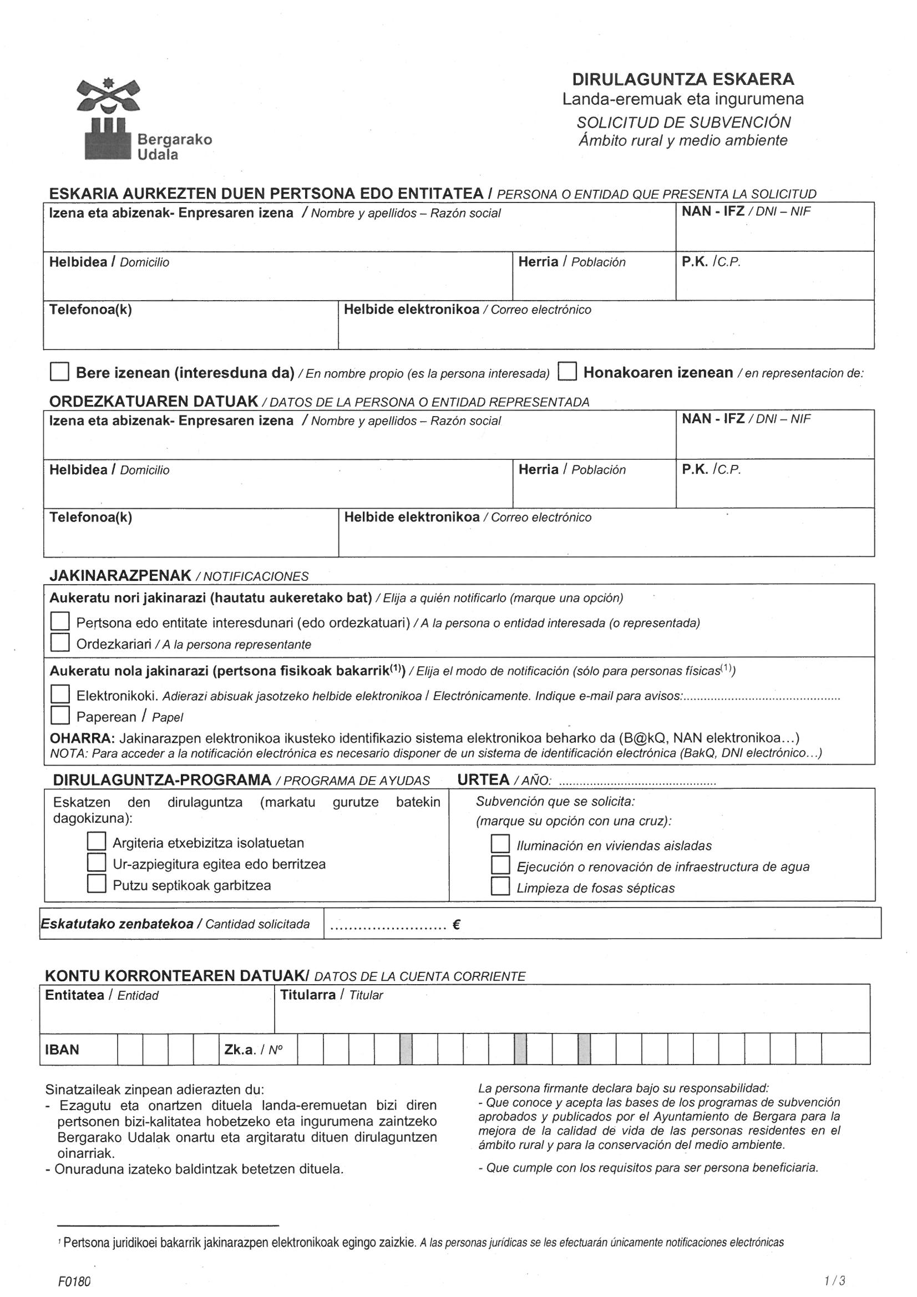
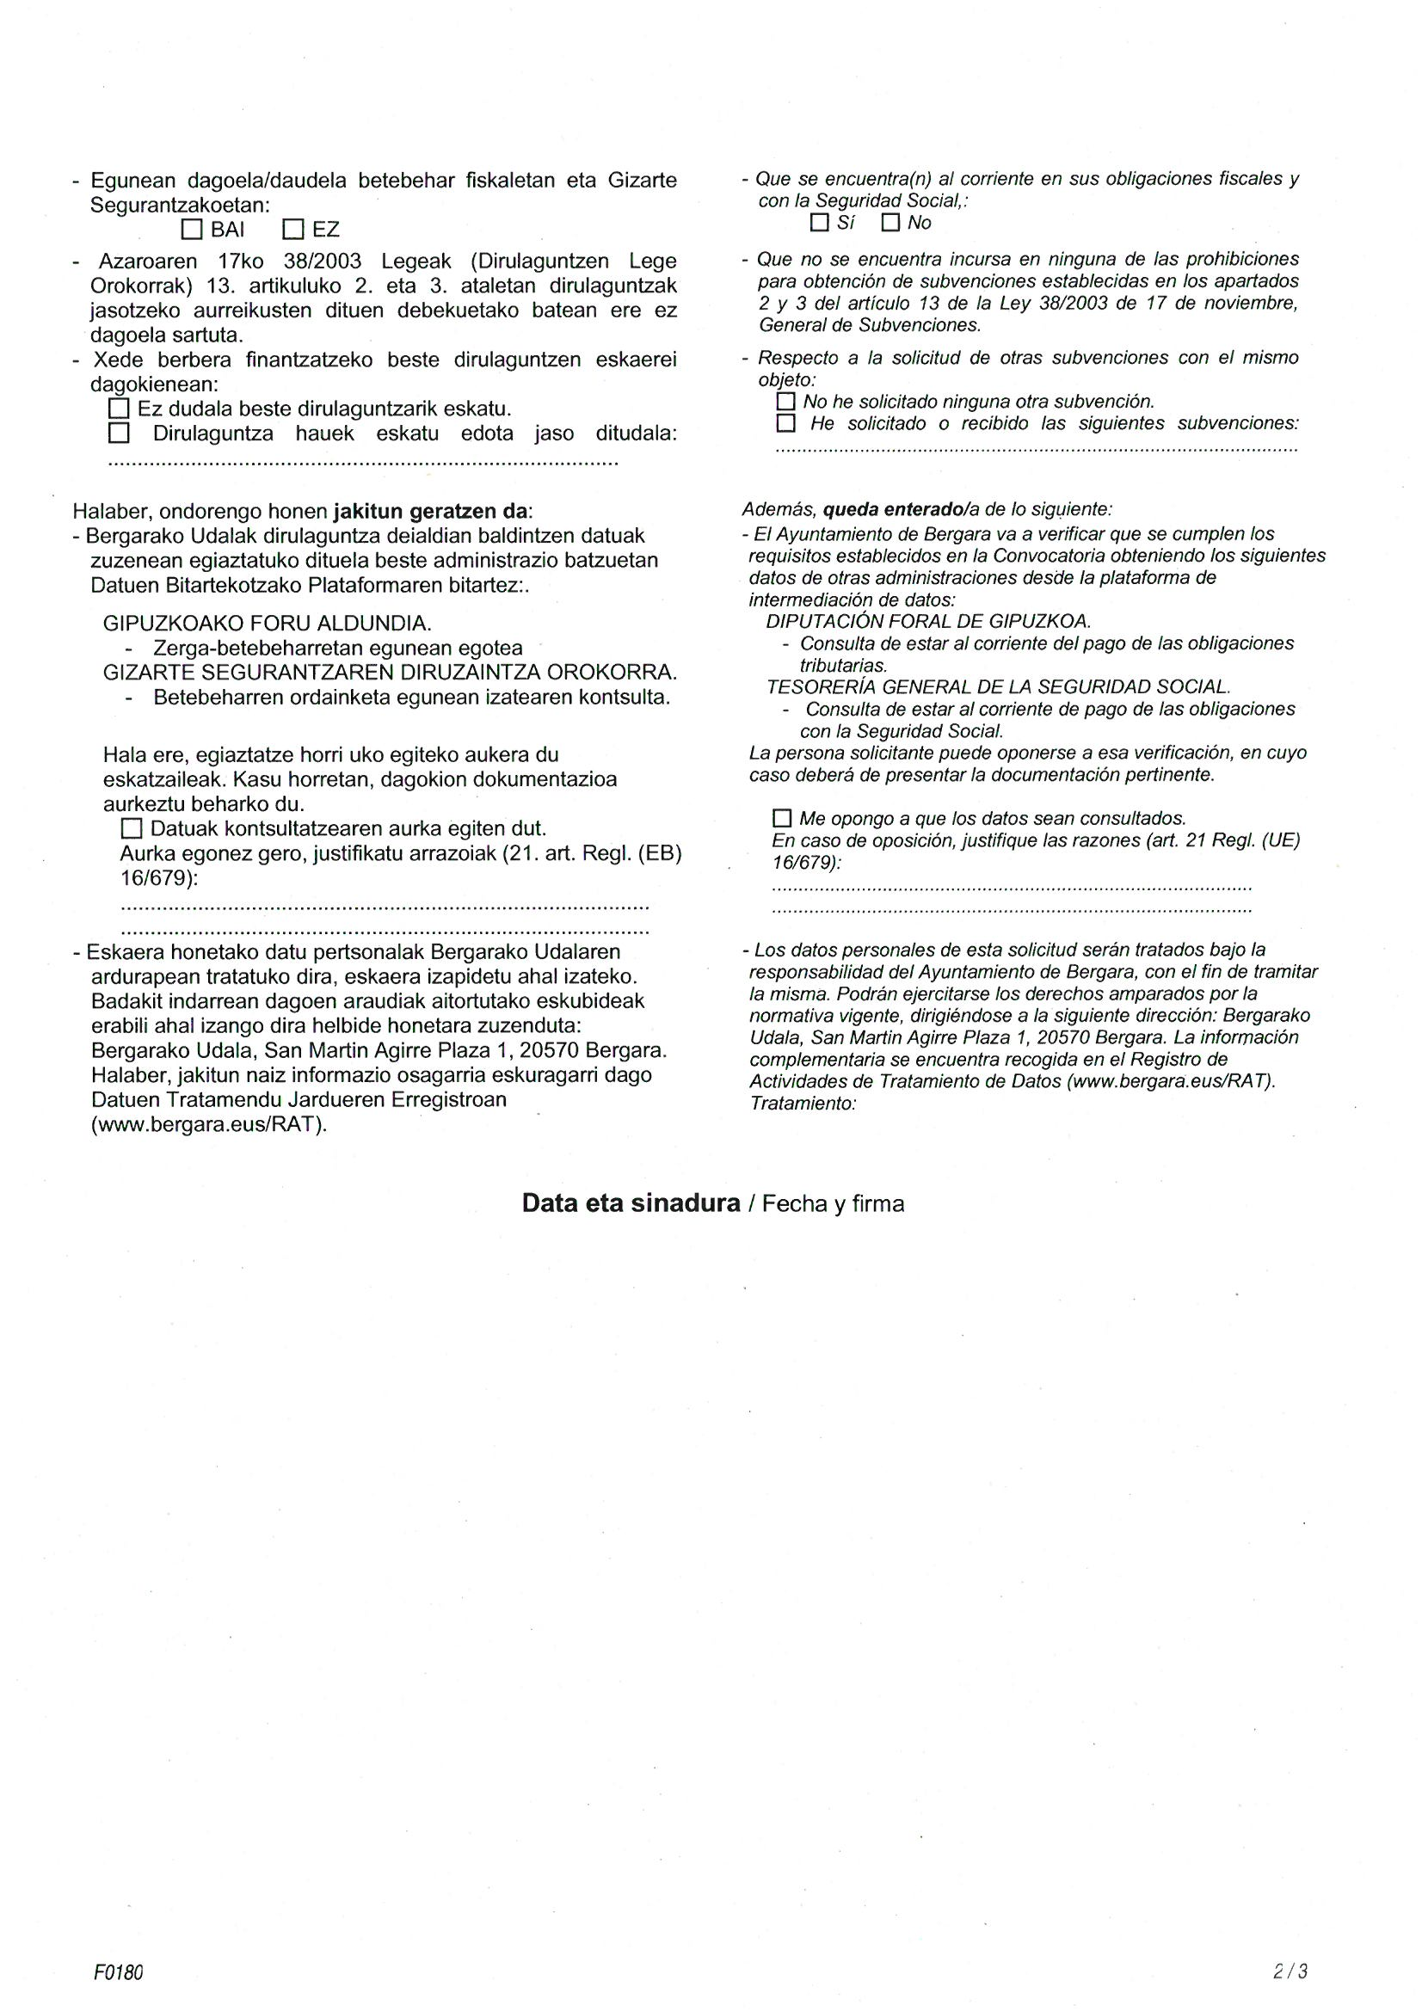
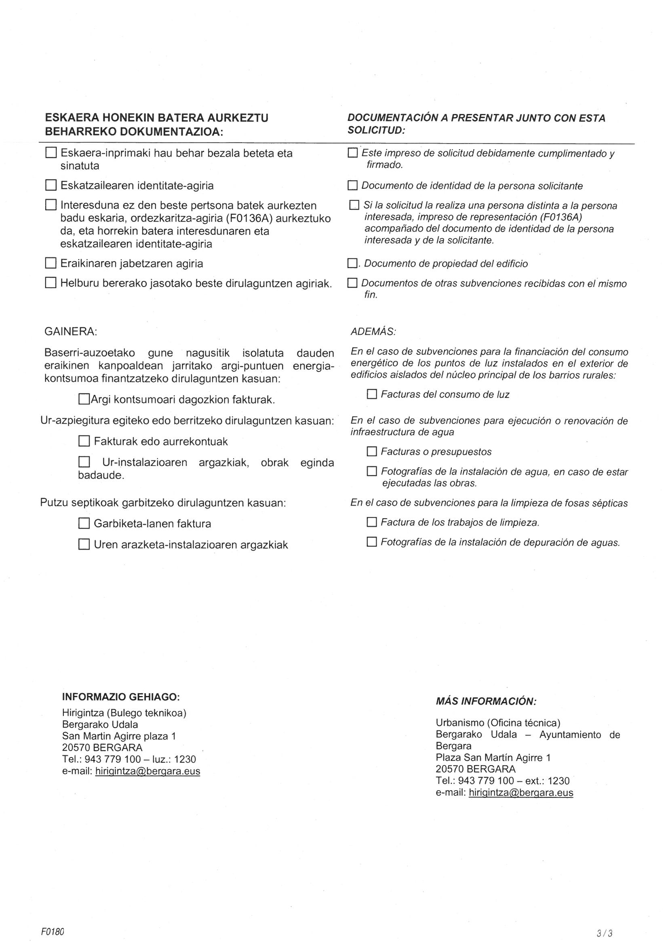
ANEXO II
BASES PARA LA INSTALACIÓN Y MANTENIMIENTO DE FOSAS SÉPTICAS

- La red de saneamiento debe recoger exclusivamente las aguas domiciliarias (baño, wc, cocina).
- Se recomienda la fosa séptica con al menos dos compartimentos. Se adjunta un diseño básico para diez habitantes y un trazado para la construcción in situ. Se consideran no obstante aceptables las fosas sépticas prefabricadas existentes en el mercado con dos o tres compartimentos, siempre que el volumen útil total sea de al menos 2.500 litros. En el caso de prefabricados se instalará sobre base de hormigón.

FOSA SÉPTICA DE DOS COMPARTIMENTOS

DIMENSIONES en cm: Para 10 habitantes-equivalentes
a: 180 cm. | f: 90 cm
b: 90 cm. | g: 12 cm.
c: 120 cm. | h: 70 cm.
e: 15 cm.

- Se exigirá asimismo la instalación de una pequeña arqueta de registro a la entrada de la fosa séptica.
- Se evitará la incorporación a la fosa séptica de residuos sólidos gruesos, revisando semanalmente la arqueta de registro.
- Una vez al año se retirará la fosa, retirando el fondo y la espuma. Se dejará una pequeña cantidad de fango en la fosa como siembra bacteriana.

